**🏞RuntimeVirtualTexture 运用**

|  |
| --- |
| 获取地形的材质颜色，应用到草地材质颜色上 |

|  |
| --- |
| **RVT**（RuntimeVirtualTexture 实时虚拟材质缩写） |

**🏕继承地表材质颜色**

**第一步：项目设置开启VirtualTexture，重启引擎**

勾选如下两个选项

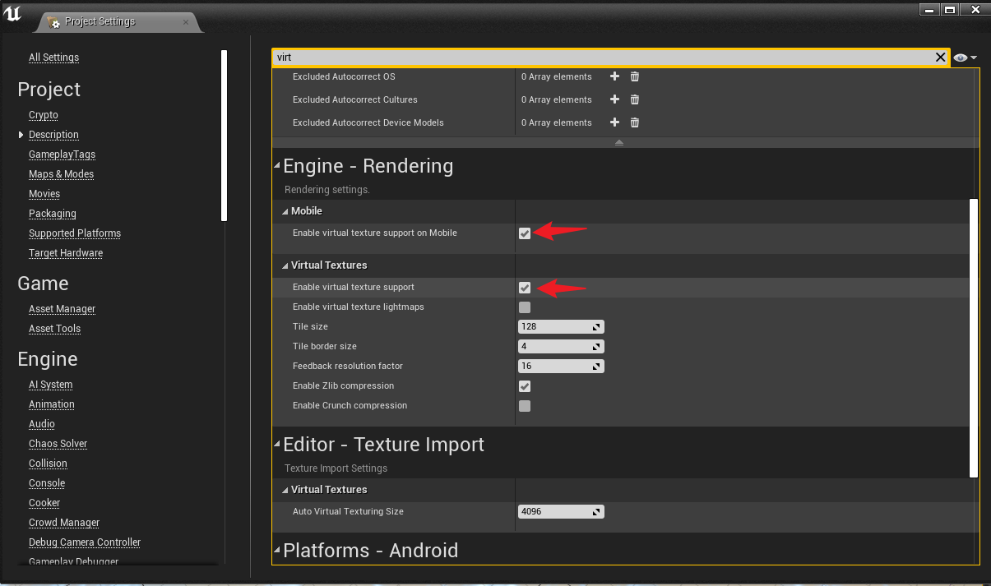

**第二步：创建 RuntimeVirtualTexture**

用于保存即时虚拟贴图，虚拟材质类型选择 **BaseColor**

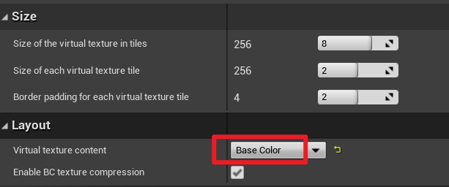

**第三步：创建 RuntimeVirtualTextureVolume**

用于包裹虚拟贴图的映射空间，将体积设置包裹地面范围，可以在该节点的（Transform from Bounds）快速设置匹配边界，Source Actor指定要匹配的Actor，然后点击右边两个按钮，匹配旋转和匹配边界

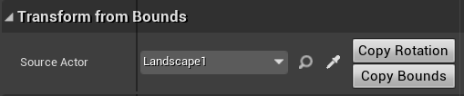

（Virtual Texture）中指定第二步创建的虚拟贴图

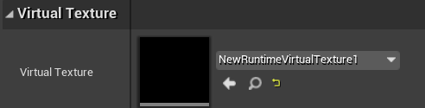

**第四步：地形材质添加 RuntimeVirtualTextureOutput**

输出BaseColor

将地形的颜色输出BaseColor

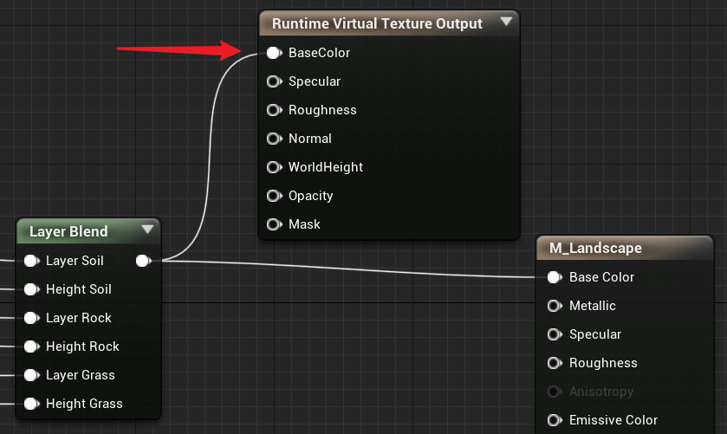

**第五步：设置Landscape地形RVT材质**

设置后地形的Basecolor就会输出到该RVT资源保存

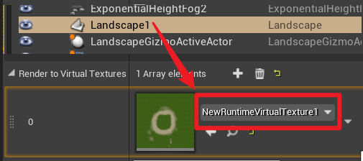

**第六步：草材质添加 RuntimeVirtualTextureSample**

接收RVT传入的颜色参数

**最终效果**

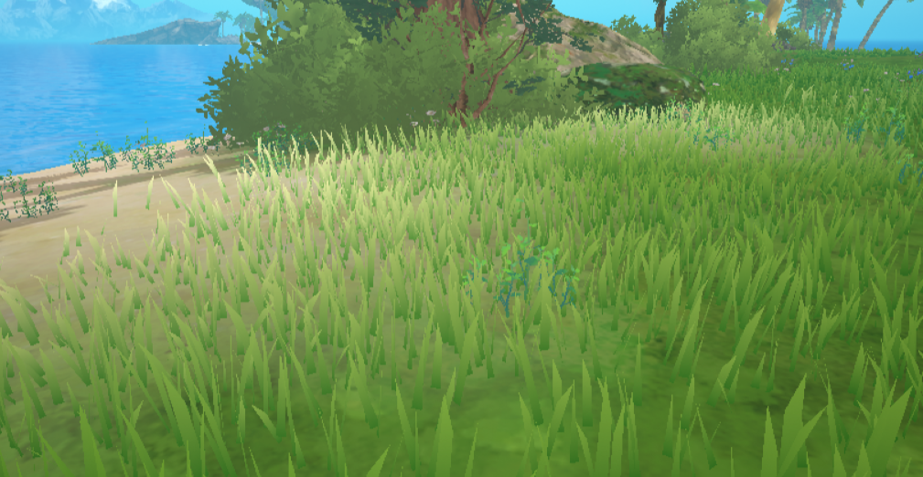

**🏕地形物件排除草地生长**

|  |
| --- |
| 二之国中草地穿帮问题，使用VirtualTexture自动排除物件方案  通过地表与物件输出位置信息映射到 RVT 材质，利用 RVT 材质控制草地向下偏移，达到排除草地穿模问题。 |

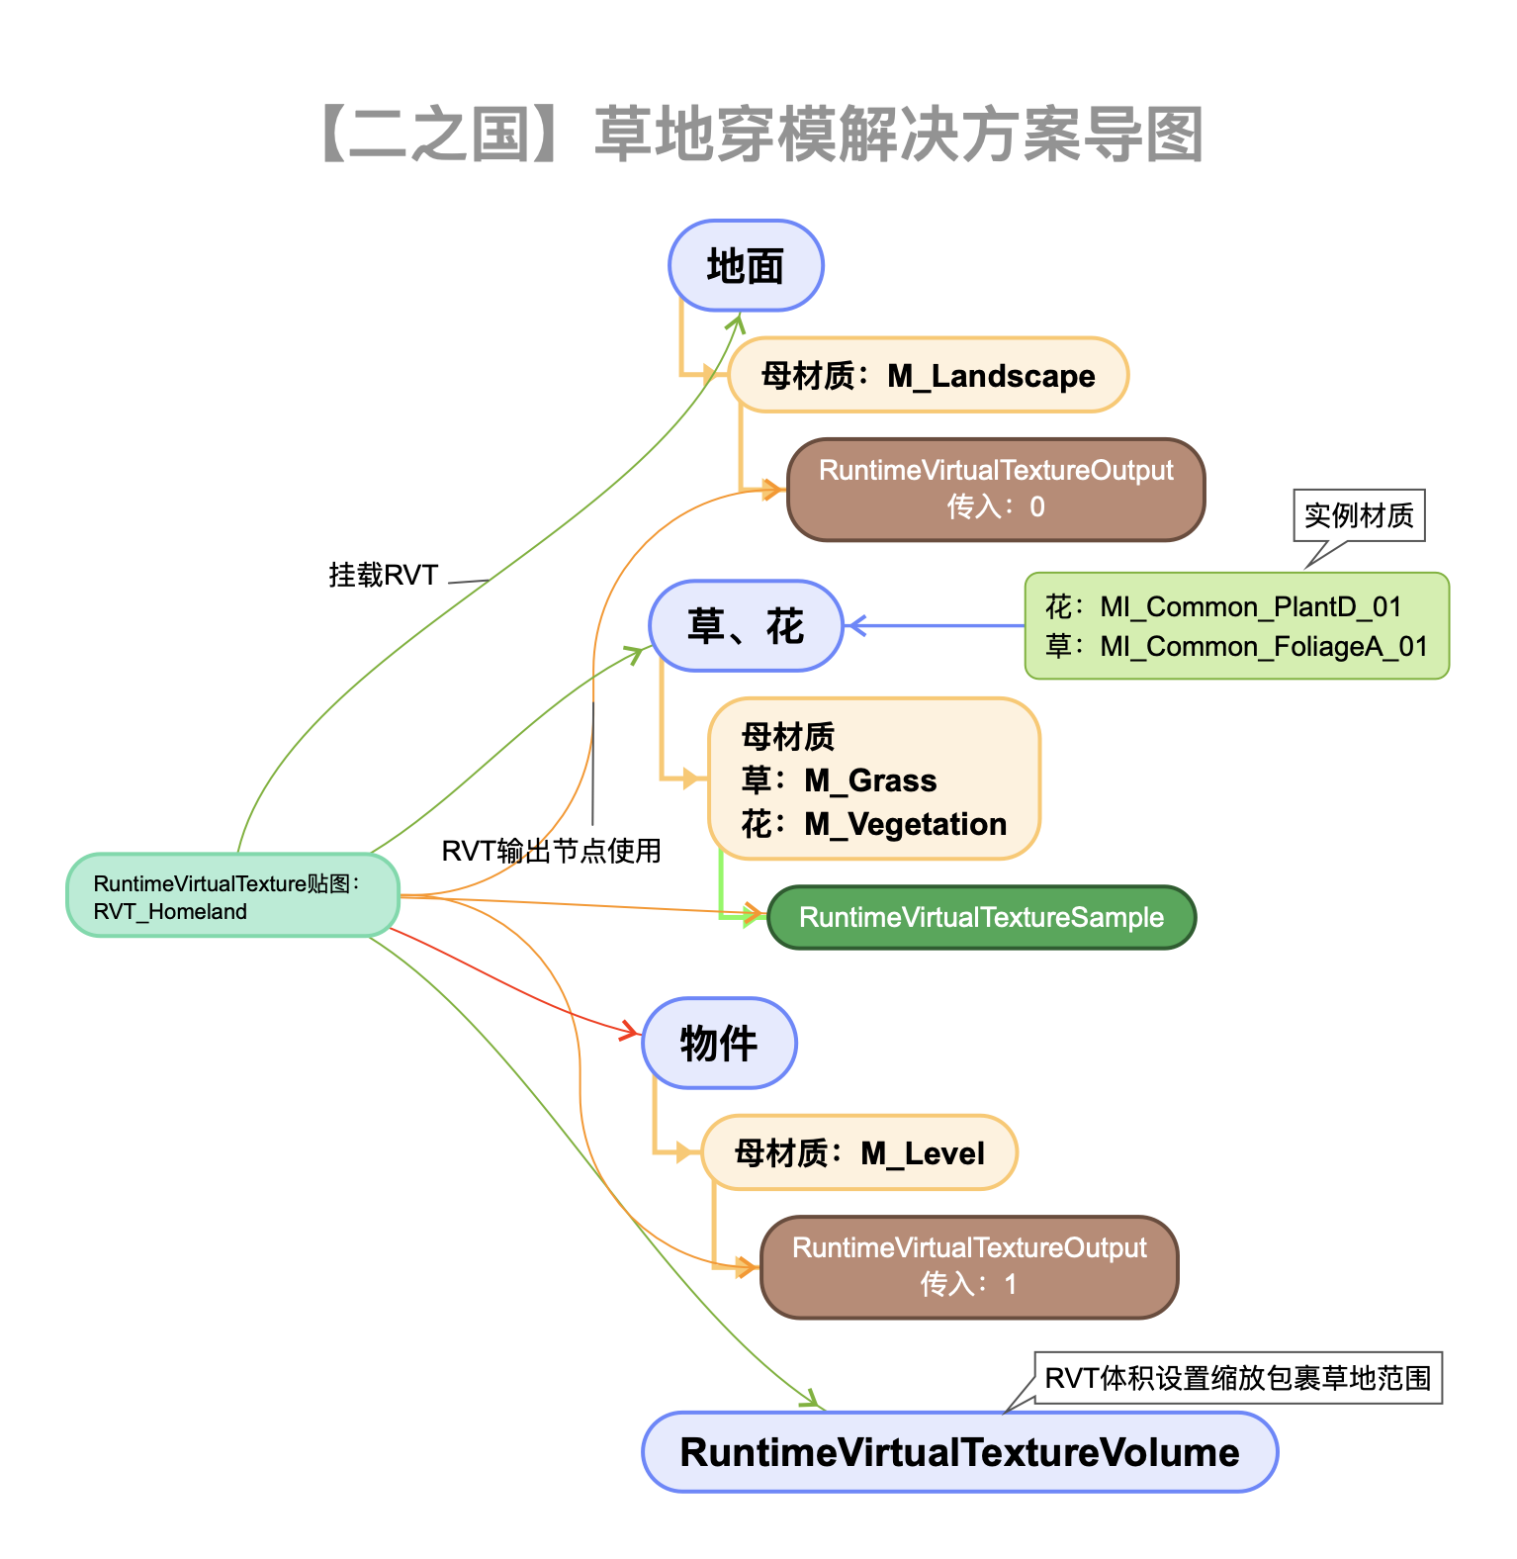

美术只需要配置红线部分，按第六步配置拖进场景的物件模型（注意物件需要使用配置过RVT的母材质M_Level）

**第一步：创建 RuntimeVirtualTexture**

在资源中创建RVT（Materials&Textures > **RuntimeVirtualTexture**）设置 Virtual texture content 选项

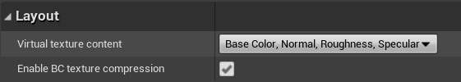

RVT精度不用太高，设置为 6 即可

**第二步：物件材质添加 RuntimeVirtualTextureOutput**

这里我们利用Roughness通道，所以设置 Roughness 输出 1

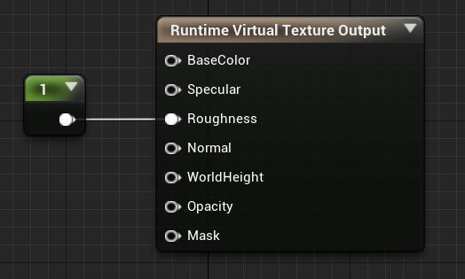

**第三步：地形材质添加 RuntimeVirtualTextureOutput**

设置 Roughness 输出 0

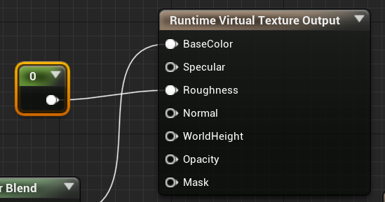

**第四步：草材质添加 RuntimeVirtualTextureSample**

设置草地接收 Roughness 控制草向下偏移，根据草的高度设置GrassOffset参数，WorldPosition使用（ExcludingMaterialOffsets）

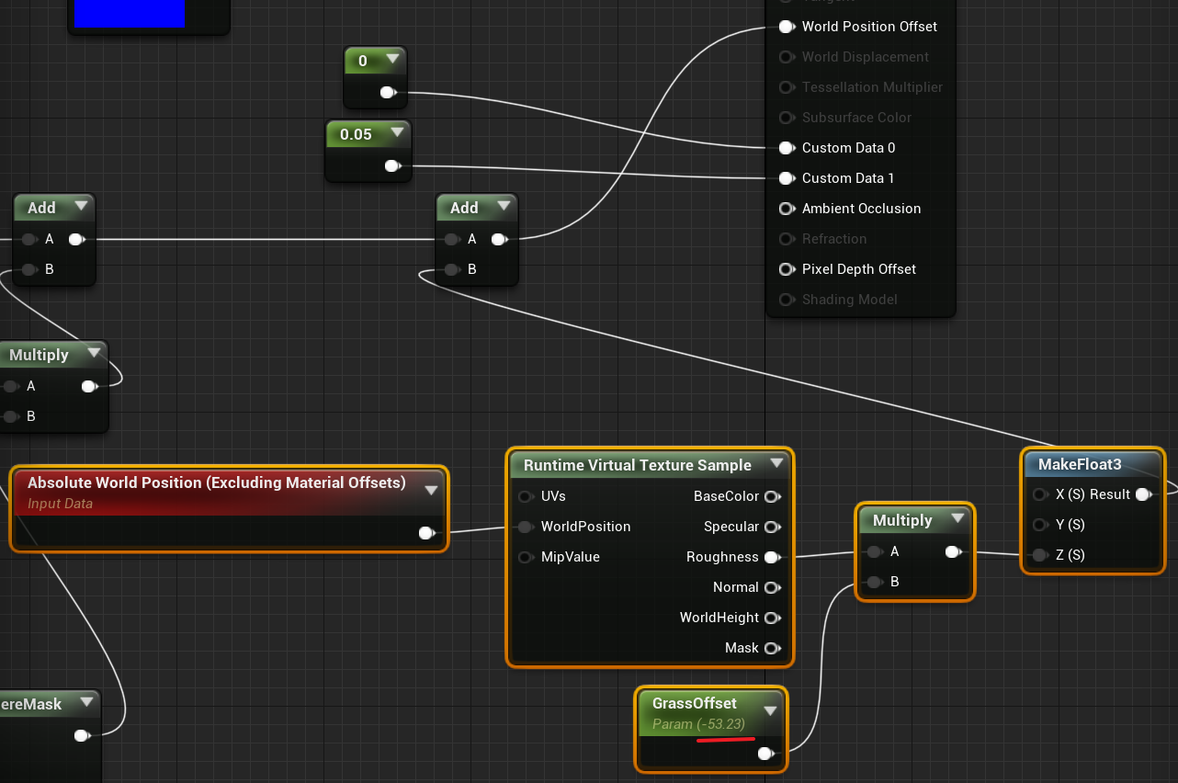

设置 RuntimeVirtualTextureSample 指定RVT，设置 Virtual texture content 选项

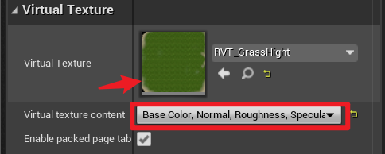

（同理，需要排除的植被如果用不同的母材质也需要添加该步骤）

**第五步：创建 RuntimeVirtualTextureVolume**

指定 RVT 材质，**设置体积包裹草地范围，节省优化 RVT 材质精度**

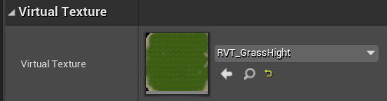

**第六步：物件模型添加 RVT**

设置 VirtualTexturePassType ：**VirtualTexture AND Main Pass**（否则模型会消失）

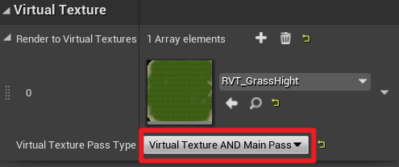

**第七步：地形添加 RVT**

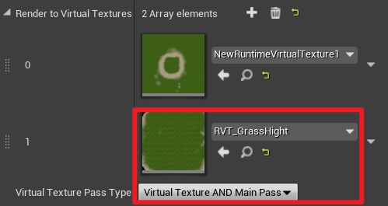

**其他：刷地形模型添加 RVT**

通过Modes刷物件时，也需要对Paint列表里的物件设置RVT，选择需要排除草生长的物件添加RVT材质

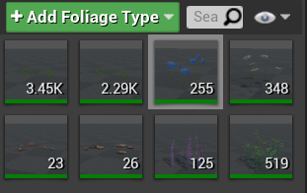

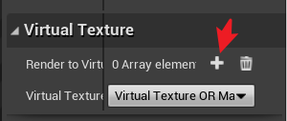

**最终效果**



